DSP2　課題2

|  |  |  |  |  |  |  |  |  |
| --- | --- | --- | --- | --- | --- | --- | --- | --- |
| 平成 | 29 | 年 | | 6 | 月 | 12 | | 日 |
| クラス | 5J | | 番号 | | 16 | | | |
| 基本取組時間 | | | | | 8 | | 時間 | |
| 自主課題取組時間 | | | | | 3 | | 時間 | |

1. 内容

　pptの問題の2次元DCTの計算結果を以下に示す．

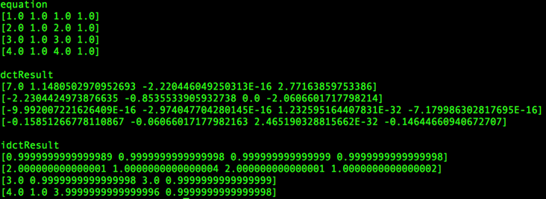 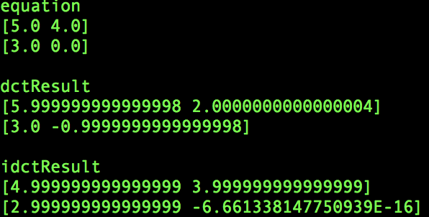

図1 練習問題の計算結果1　　　　　　　　図2 練習問題の計算結果2

　計算結果は手計算とプログラムとで一致した．

　次に今回の課題で用いた元画像と，元画像のYCCのY成分に2次元DCTを施した結果の3次元グラフを示す．

　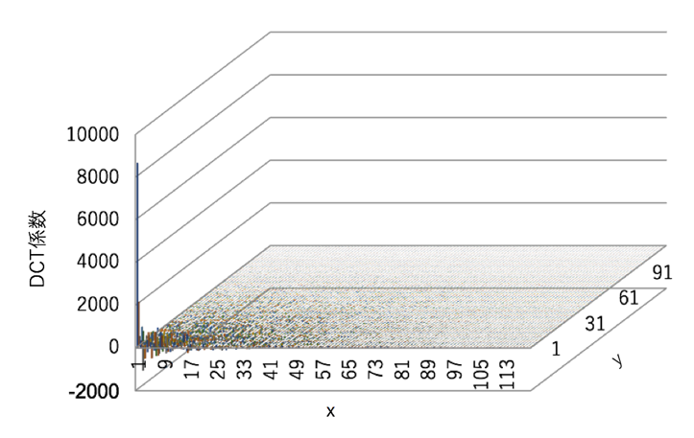

　　　　図3 今回使用した元画像　　　図4　120×120のY成分の2次元DCT結果の3次元グラフ

　グラフは120×120である．

２．考察

・RGBの値が同じ画像の場合，YCCのCb,Crの値が全て0になるので，DCTは輝度のYのみ行えばよいが，カラー画像の場合は，YCC全てにDCTを行う必要がある．よって，計算時間が増えてしまうが，並列して計算することで計算時間を減らせると思う．

・DCT係数は，画像の要素の後ろになるほど小さくなるのが，図4のグラフから確認できる．これより，データの後ろの方の0に近いデータを削除することで，画像を人間の目に変化があまりわからないようにファイルサイズを小さくできるであると思った．

・今回の課題の量子化は，閾値をより大きくすることで，画像をよりぼかすことができる．これを利用して，画像をぼかして暗号化に近いことが可能だと思った．

３．自主課題

　120×120の元画像を8×8のブロックデータ225個に分け，DCT係数を閾値以下の値を0にし，データ圧縮を行なった．閾値は40と80とした．以下に圧縮後の画像を示す．

 

　　　図5 閾値40で圧縮した画像 図6 閾値80で圧縮した画像

　この画像を見ると15×15個のブロックが現れているので，成功であると言える．